
Dipartimento di Informatica Corso di Laurea in Informatica

Relazione Progetto WINSOME

RETI DI CALCOLATORI E LABORATORIO DI RETI

Prof.ssa Paganelli Federica
Prof.ssa Laura Emilia Maria Ricci
Carmine Vitiello 578070- Corso A

Anno Accademico 2021/2022

Introduzione
Il Progetto prevedeva la creazione di due applicativi che parlassero, come descrive il paradigma client-server. Infatti, attraverso un server dotato di una pool di thread che soddisfa varie richieste o task fatte da più clients. Le task rappresentano la metodologia di interazione tra l’utente finale e le varie feature che offre il server. Inoltre, si fruttano le varie metodologie di connessione affrontate a lezione con i loro protocolli associati, cioè TCP, UDP con il multicast e RMI. Tutto il codice è stato scritto con l’IDE IntelliJ.

Dettagli implementativi
Il server attraverso un selector gestisce le comunicazioni con i client, poi per ogni richiesta crea una task, che viene assegnata al pool di thread, che la esegue e al termine dell’esecuzione il thread restituisce una risposta, che verrà inviata al client che ha fatto la richiesta. Genericamente il gruppo di thread sarà un Executors.newCachedThreadPool(), ma a seconda del numero degli utenti e delle richieste sottomesse al server si potrà limitare ulteriormente il numero dei thread cambiando la tipologia del pool con uno più consono. Ora andremo a trattare alcune risorse che sono state create per aumentare l’efficenza e la stabilità del progetto.

- ListUser
Un oggetto utile e indispensabile per il funzionamento del progetto, dal momento che sarà incaricato di tenere traccia degli utenti che popolano la piattaforma. Infatti, incapsulerà 4 informazioni:
- La listUsers rappresenta l’insieme degli utenti che fanno uso dell’applicativo con le loro informazioni personali
- Una marca temporale chiamata timeStamp per tenere traccia di eventuali cambiamenti e salvataggi. Serve maggiormente per chi dovrà mantenere l’intero software in caso che ci siano bug o problemi.
- Un booleano modified che tiene traccia dell’ultima modifica effettuata alla lista

- User
L’oggetto che tiene tutte le informazioni di un singolo utente ed è formato da:
- L’ username un campo univoco che viene inserito quando si registra l’utente la prima volta nella piattaforma
- L’idUser è un id univoco che può servire in caso che l’username debba essere cambiato
- La lista dei tags che viene popolata durante la registrazione e ogni tags viene inserito con i caratteri minuscoli come chiesto nelle specifiche
- Una lista dei followers e dei following, dove verranno inseriti gli id di queste due “tipologie” di utenti in relazione con il proprio utente.
- Un seed cioè una sequenza casuale di caratteri generata durante la registrazione per evitare che utenti con la stessa password abbiano valori hash identici.
- L’hash della password concatenata al seed per aumentare la sicurezza della piattaforma da attacchi interni.

- ListPost

Questo oggetto tiene traccia di tutti gli oggetti Post della piattaforma per centralizzare le informazioni generate dagli utenti e per avere maggiori possibilità, nel momento che sia necessario fare ricerche filtrate(query). Inoltre, durante la creazione di questo oggetto si andrà a recuperare le informazioni dai file scritti sul disco rigido, oppure in caso che non esistano, si andrà a creare il file.
- Post

Il Post viene creato da un utente attraverso il comando post <Titolo> <Contenuto>, che verrà salvato

nell’oggetto ListPost. L’oggetto in se tiene tutte le informazioni che sono descritte nella specifica del progetto.

- Comment e Vote

Sono due oggetti associati al post per la risoluzione di alcune problematiche relative all’assegnamento di voti

o commenti ai post degli altri utenti. Infatti, i due oggetti ricordano 4 informazioni fondamentali, cioè:
- L’id e l’username dell’utente che ha messo il voto o il commento
- L’informazioni relativa al voto, cioè se è positivo o negativo, oppure nel caso del commento il contenuto testuale.
- Un booleano per verificare se il commento o il voto fosse recente, così da poter eseguire un controllo semplice ed accurato per l’assegnazione del guadagno relativo ai vari portafogli.

Grazie a queste informazioni è possibile gestire al meglio i contenuti degli utenti evitando problemi di

incongruenza e inconsistenza.

- Comando

Un oggetto molto semplice per passare al thread la stringa inerente al comando inviato dall’utente e l’id del

client per verificare se l’utente si fosse loggato.

- ListUsersConnessi

Rappresenta una mappa dove ad ogni idClient corrisponde un oggetto User per verificare se l’utente fosse loggato, invece in caso che l’utente non si sia loggato al posto dell’oggetto ci sarà null. Ogni volta che un client si connette o si disconnette il server modifica la mappa.

- ListWallet, Transaction e Wallet

Gli oggetti qui presentati, rappresentano le risorse fondamentali per la gestione dei portafogli e l’incremento dei loro valori. Infatti, La ListWallet ha lo stesso scopo che hanno le altre liste, cioè centralizzare le informazioni e sincronizzarle, invece gli wallet rappresentano il portafoglio digitale che contiene i wincoin e altre informazioni essenziali per il tracciamento. Infine l’oggetto Transaction rappresenta le transazioni, cioè un campo per l’incremento del valore del portafoglio e una marca temporale.

- Register RMI

La fase di registrazione viene effetuata attraverso il componente RMI, cioè un oggetto intermedio tra il

server e il client.
Il componente viene implementato dal server e sarà accessibile dai clients attraverso la sua interfaccia. Quando viene istanziato l’oggetto remoto nel server il costruttore gestisce la creazione o la lettura del file json degli utenti, visto che l’oggetto remoto contiene la ListUser, così durante la registrazione ho la possibilità di aggiungere il nuovo utente all’oggetto ListUser aggiornato.

La fase di registrazione, come tutte le features del server, comprende la creazione di una task che viene eseguita dai thread del RMI, durante la quale si controlla l’univocità dell’username, il numero dei tags e la password. Infine, se tutti i controlli sono andati a buon fine si aggiunge l’utente alla lista mettendo le informazioni in un oggetto User.

- Callback RMI e TaskNotifyUser

La callback RMI viene utilizzata durante il follow o l’unfollow tra due utenti, visto che la piattaforma vuole notificare l’utente che perde oppure ottiene follower.
Per soddisfare al meglio questa richiesta è stato ideato un comando invisibile all’utente , dove il client si connette e manda un comando iniziale chiamato “primo” per ottenere l’idClient, visto che da solo non può recuperarlo. Una volta ottenuto l’id, la callback è molto facile, visto che notificherà solo l’utente con un determinato idClient.

- TaskEarn e UDP Multicast

La TaskEarn viene implementata attraverso un runnable e ha il compito di occuparsi del calcolo del guadagno su tutti i post e l’aggiunta di eventuali transazioni, in caso che ci siano stati nuovi voti o commenti ai post.
Il multicast viene gestito all’interno della TaskEarn da parte del server e nella TaskMultiCast da parte del client. Infatti, il client rimmarà in ascolto attraverso un thread demone che eseguirà la TaskMultiCast, visto che la ricezione di un messaggio multicast è bloccante, infine il server invierà due messaggi, cioè uno ad inizio di esecuzione dalla TaskEarn e uno a fine.

- TaskSave e Thread associato

La TaskSave è una task assegnata ad un thread speciale, dal momento che è un thread demone, così in caso che ci sia una terminazione corretta del server il server morirà, pure se il thread save sta lavorando.

Durante la progettazione non è stata pensata una terminazione corretta del server, dal momento che un server non dovrebbe mai terminare, a meno di cause di forza maggiore, però in caso che si voglia approfondire l’argomento sarebbe possibile intercettare alcuni segnali, per poi gestire la terminazione in maniera corretta. Momentanemente l’aggiornamento delle informazioni su disco vengono assegnate al thread save che dopo una frazione di tempo aggiorna i file, se le informazioni sulla memoria volatile sono state modificate.

- Task varie

Come detto negli altri paragrafi, per ogni feature descritta nelle specifiche viene associata una task implementata attraverso un oggetto Callable, che una volta soddisfatta, restituirà una risposta da mandare al client oppure altre risorse a seconda della task.

La struttura ricorrente tra tutte le task consiste nel controllo primario, che l’utente si sia connesso correttamente attraverso il comando login <Username> <Password> e poi a seconda della richiesta si effettueranno dei controlli specifici sui vari input mandati dall’utente.

- UtilFile

L’UtilFile è un oggetto statico con alcune funzioni per la lettura del file di configurazione, dal momento che attraverso la lettura del file denominato “serverConfig.txt” è necessario filtrare tutte le righe che contengono il simbolo #, perchè vanno ad indicare dei commenti e non sono delle informazioni indispensabili.
Inoltre, le funzioni assegnano i valori letti ai campi dell’oggetto ConfigField che contiene tutte le informazioni basilari per una comunicazione pulita tra client e server.
Infatti, viene istanziato all’inizio dell’esecuzione del server e del client per una corretta esecuzione.
- Generators

Un oggetto statico che contiene alcune funzioni di supporto tra cui la funzione hash per il salvataggio della password e il suo calcolo, poi la generazione di sequenza di caratteri casuali per la creazione del seed durante la registrazione, ed infine la richiesta di un numero casuale dal sito RANDOM.ORG

- Schema dei Thread attivi e delle strutture dati

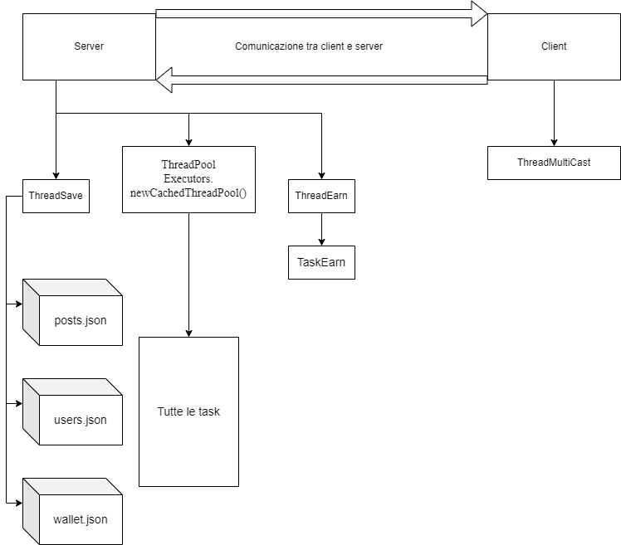

Organizzazione del Progetto e GitHub
Il Progetto ha una cartella sorgente (src) per dividere la parte di codice da quella testuale, poi all’interno della src si trovano varie cartelle:
- src/main/java/*:contiene tutti gli oggetti inerenti al progetto
- src/main/java/config: contiene l’oggetto ConfigField e il file di configurazione serverConfig.txt
Nella cartella documentation c’è:
- un file con alcune note che sono state utili per la creazione delle varie risorse presenti nel progetto
- il testo che descrive le specifiche del progetto
- a meno che si cambi nel file config, si andranno a creare le varie strutture dati necessarie
Per avviare correttamente gli applicativi si carica il progetto su l’IDE IntelliJ e avviando prima il server e poi il client si può testare tutte le funzionalità.
Durante lo sviluppo del Progetto ho utilizzato una repository pubblica su GitHub con il seguente link: https://github.com/itakartor/ProgettoRetiUnipi-2122.git

